**Звіт про проведення навантажувального тестування додатку QA Pro REST App**

**1 Ціль проведення тестування:**

Перевірити стабільність функціонування додатку QA Pro REST App, при досягненні максимального рівня навантаження та виміряти час відгуку

**2 Види тестування:**

* Endarance Test
* Peak Test (Concurrency Thread Group)
* Stress Test (Ultimate Thread Group)

**3 Параметри профіля навантаження:**

* Кількість користувачів – 100
* Тривалість навантаження – 10 c
* Профілі навантаження:

1

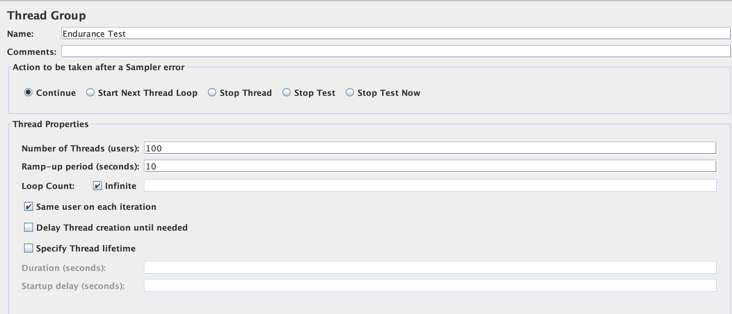

2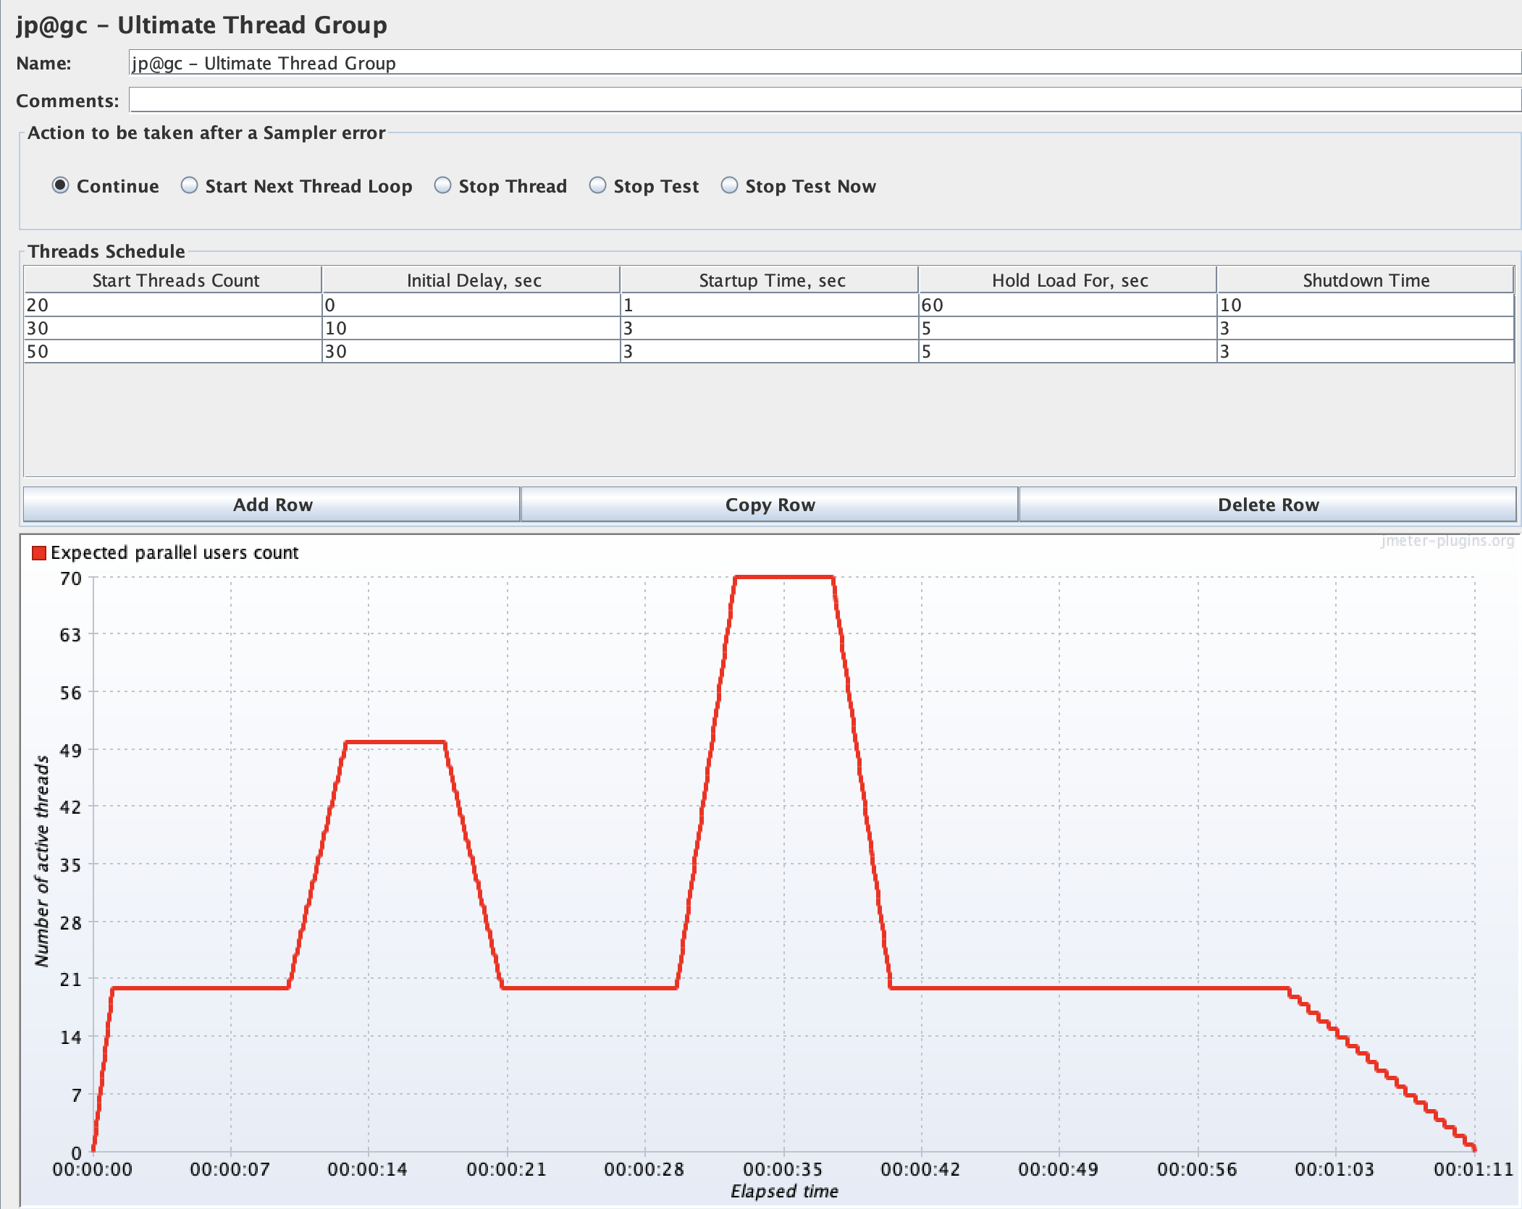

3

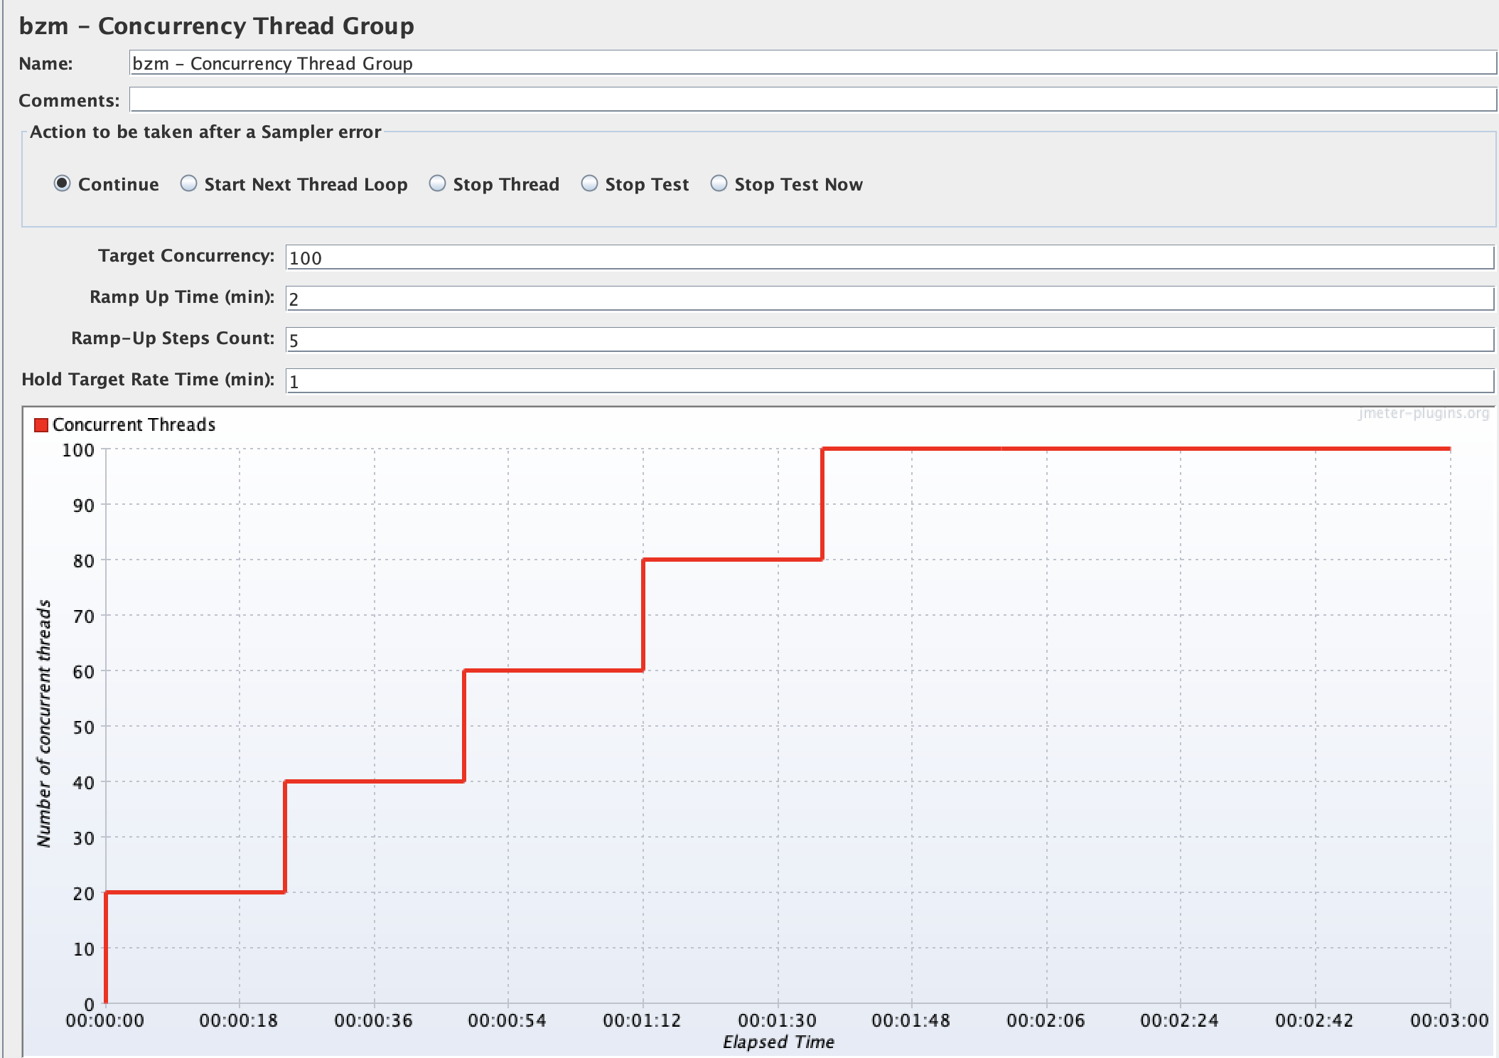

**4 Запити, які будуть виконуватися:**

* Запит GET (Отримати всіх героїв)
* Запит GET (Отримати героя за id)
* Запит POST (Створити героя)
* Запит PUT (Змінити героя)
* Запит DELETE (Видалити героя)

**5 Лісинери:**

* Response Times Over Time
* Activ Threads Over Time
* Transactions per Second

**5 Хід тестування:**

Проведено 3 ітерації з запуском різних груп тестів.

Першим запущено Endarance Test

1 Лісенер Response Times Over Time - показує зміну часу відповіді протягом часу виконання тесту. На графіку видно, що на 8 мс проведення тесту середній час відповіді сервера склав 58 мс

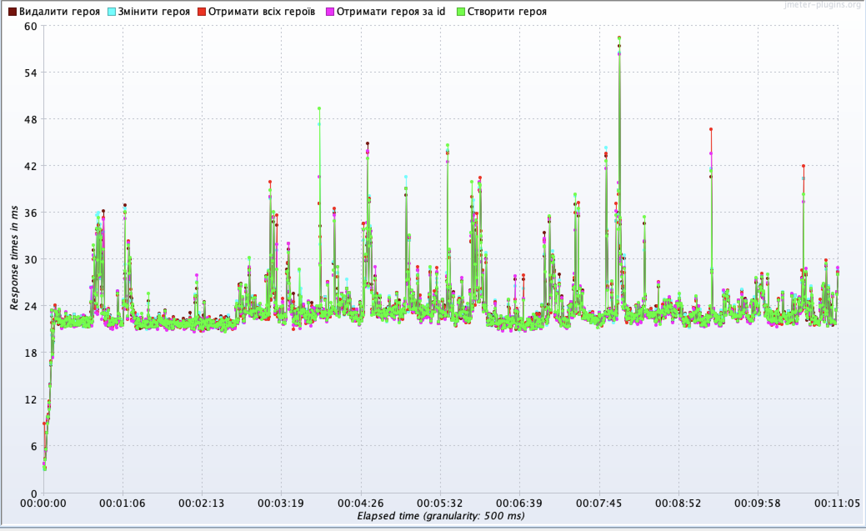

2 Лісенер Activ Threads Over Time - показує зміну активних потоків протягом часу під час виконання тесту. Завдяки ньому можна виявити моменти, коли навантаження на сервер збільшується або зменшується. На графіку видно, що точка насичення в 100 користувачів відбулась на 10 секунді проведення тесту

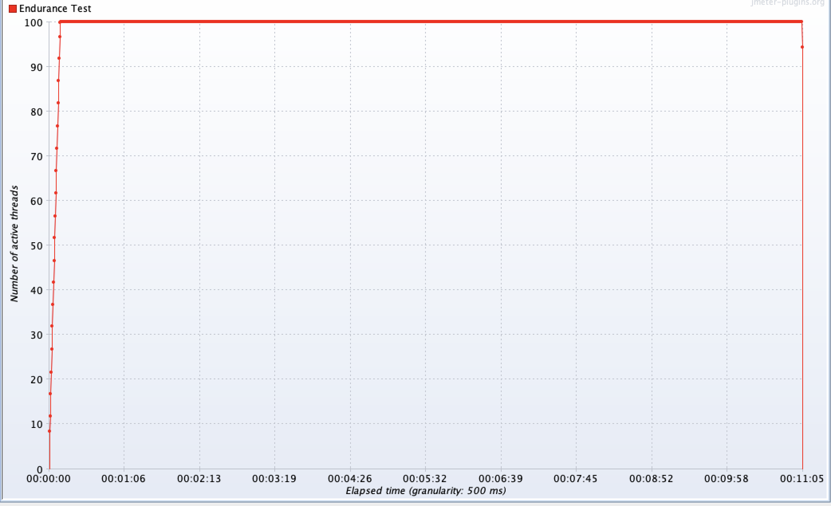

3 Лісенер Transactions per Second - відображає кількість успішних транзакцій, оброблених сервером на секунду протягом виконання тесту. На графіку видно, що продуктивність впала до 200 транзакцій на 11 секунді виконання тесту.

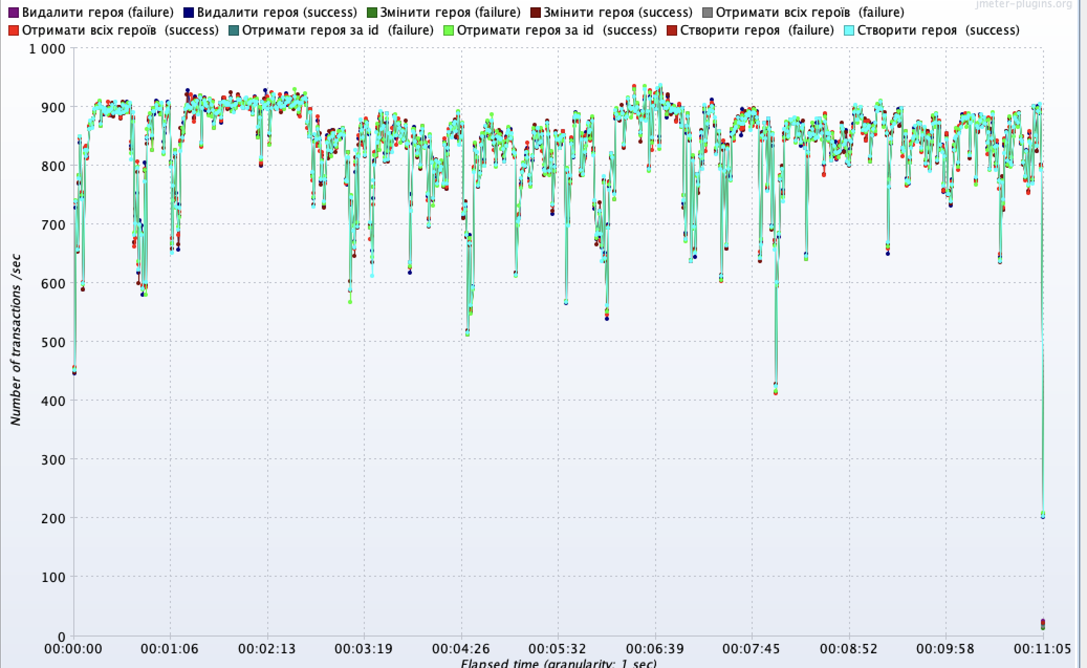

Другим запущено Peak Test

1 Лісенер Response Times Over Time - На графіку видно, що на 35 мс проведення тесту, середній час відповіді сервера склав 310 мс

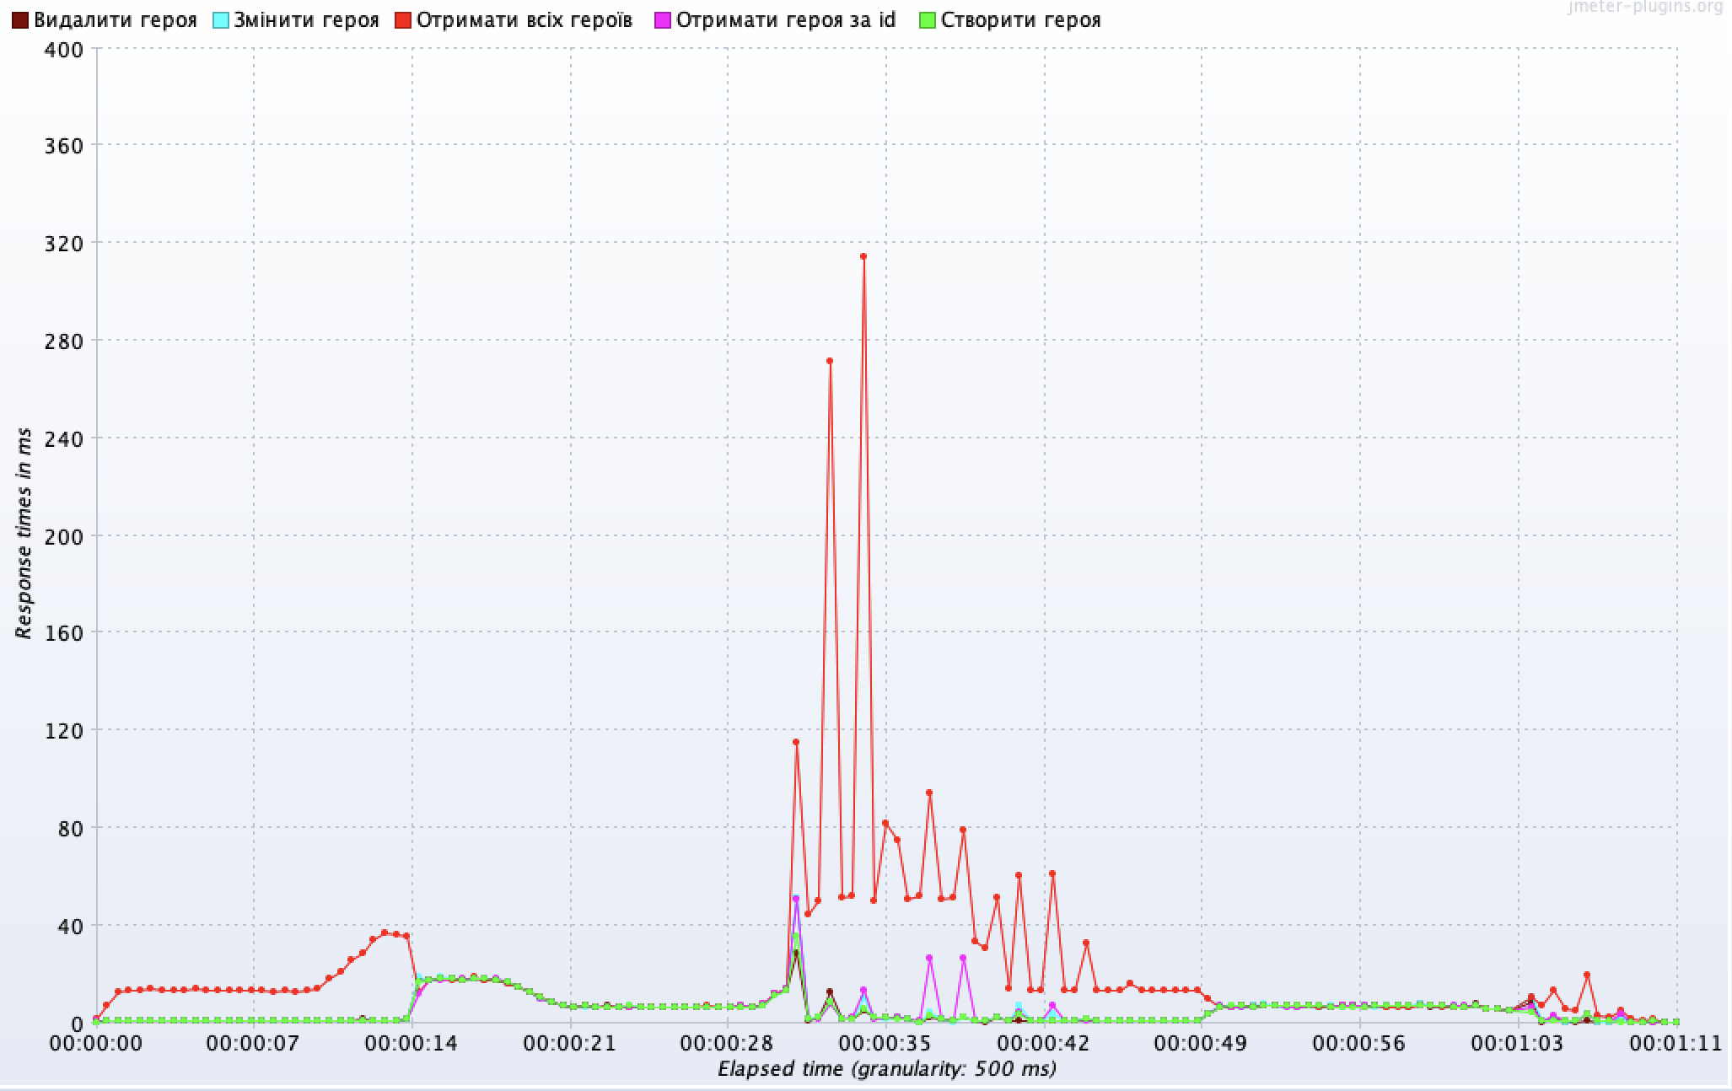

2 Лісенер Activ Threads Over Time - при досягненні пікового навантаження, модель навантаження залишалась стабільною

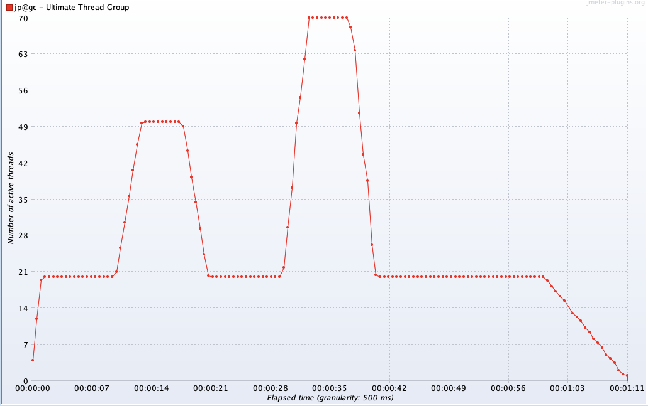

Третім Stress Test

1 Лісенер Response Times Over Time - показав, що на 2 секунді проведення тесту, середній час відповіді сервера склав 189 мс (запит GET Отримати всіх героїв)

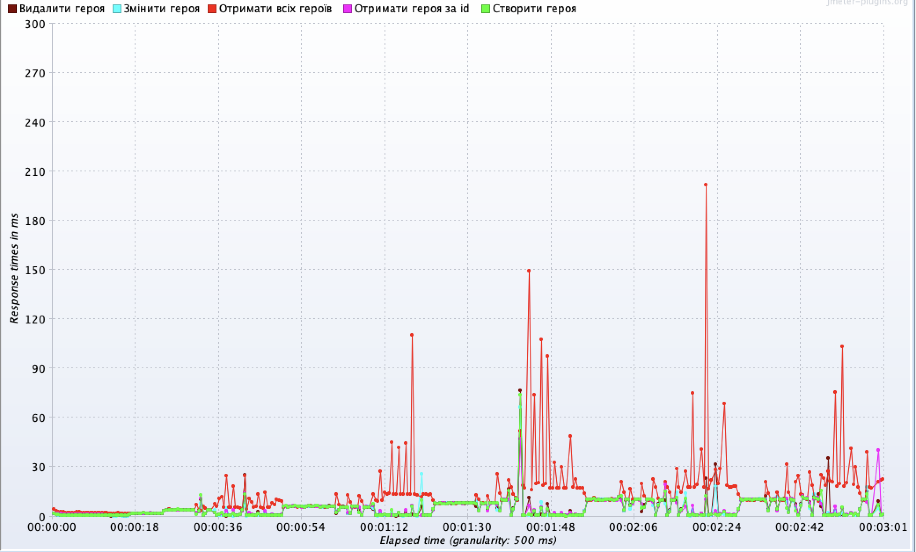

2 Лісенер Activ Threads Over Time – при досягненні пікового навантаження, модель навантаження залишалась стабільною

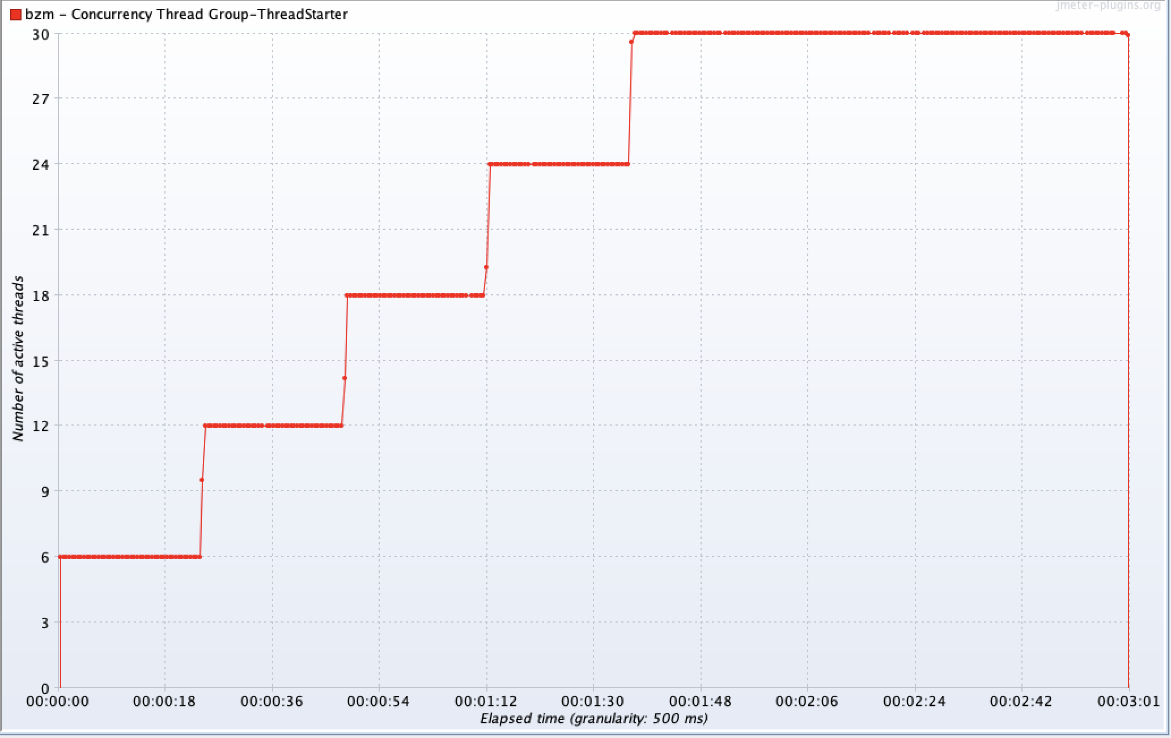

**6 Підсумки та рекомендації**

В цілому додаток працює досить стабільно. Моделі навантаження не порушуються. Основна рекомендація - збільшити продуктивність додатку, тому що в графіках Response Times Over Time були стибки запитів